**ALANÍZ, NOEMÍ GRACIELA**

CHEPES L. R. 21 DE OCTUBRE DE 2024

A LA SRA. DIRECTORA INTERINA DEL J.I.N. N° 5

PROF. RODRÍGUEZ FABIANA ELIZABETH

S………………./……………….D

La que suscribe, Alaníz, Noemí Graciela; D.N.I. N° 18 254 219, Personal Planta Permanente Categoría G6, que cumple funciones en este establecimiento educativo, como auxiliar de Dirección, tiene el agrado de dirigirse a Ud. y por su digno intermedio ante quien corresponda a efectos de solicitar LIC. “DIA FEMENINO” ART. 48 INCISO “O” PUNTO 1 LEY 8.744.

Sin otro particular y a la espera de una pronta y favorable respuesta a lo peticionado saludo a Ud. muy Atte.

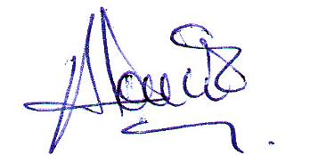

……………………………………….

**ALANÍZ, NOEMÍ GRACIELA**

**D.N.I. N° 18 254 219**



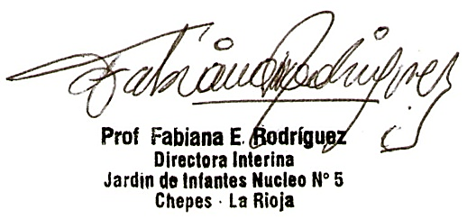

RECIBIDO: DÍA 21/10/2024